Vamos a realizar la practica con el proyecto GNS3 que nos pasamos.

Primeramente asignaremos las IP como esta en el equema de la practica

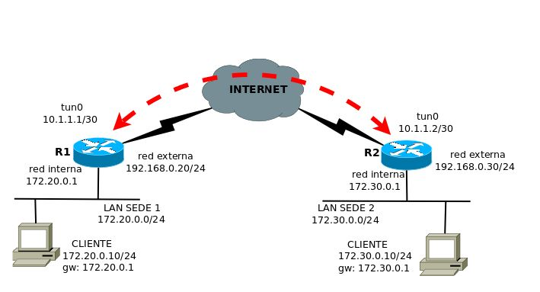

Para no alargarlo te muestro como conectamos la maquina con Firefox para asignar las IP a los router.

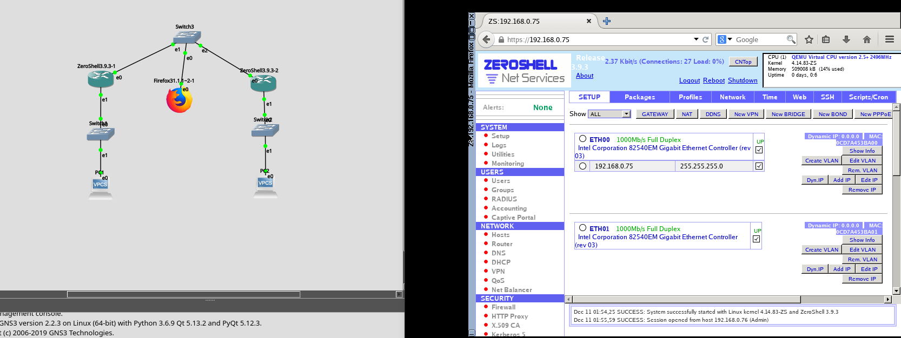

Una vez configurado todas las IP de los routers asignamos las ip a los VPCs y comprobamos el ping con los router.

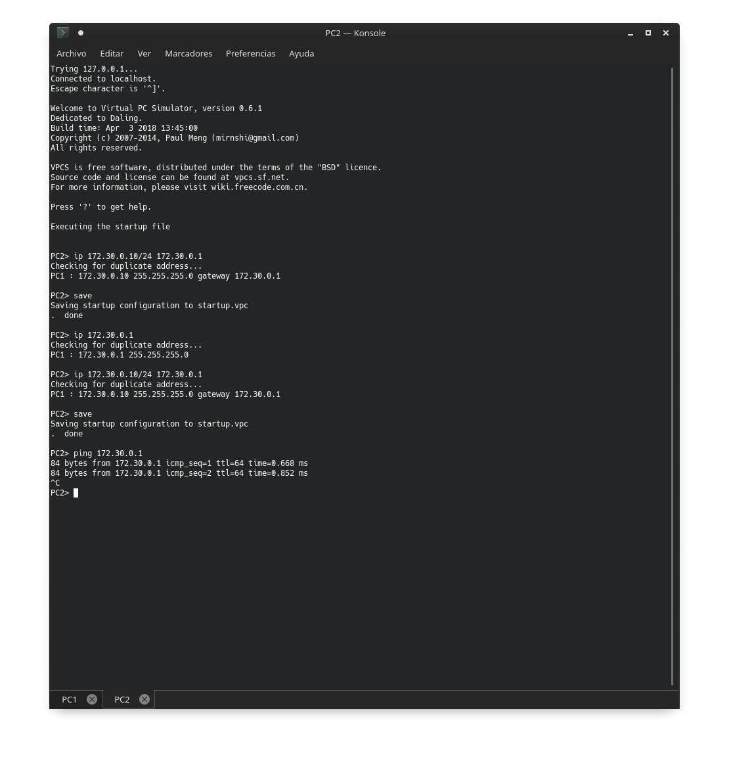

Finalmente antes de configurar las VPN editamos el esquema de GNS3 para facilitar las cosas

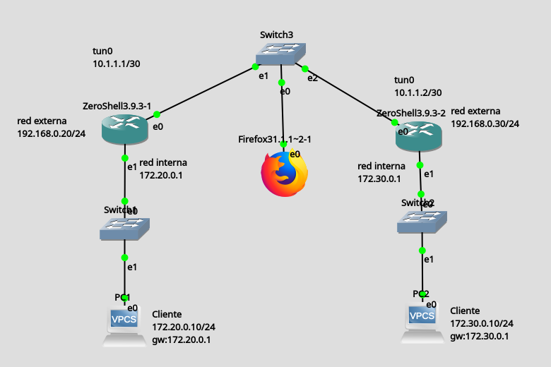

Configuramos las VPN

